ЗВІТ
депутата Київради VIII скликання
члена фракції «Об’єднання «Самопоміч»
Стрижова Дмитра Сергійовича
про виконання депутатських повноважень
за період 01.01.2018 - 05.12.2018

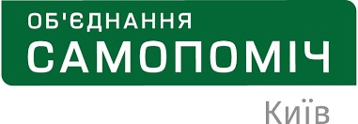

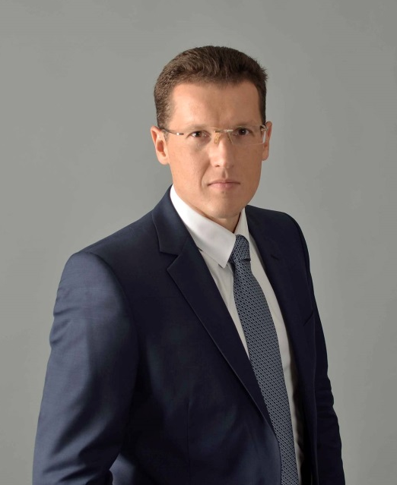
Дата та місце народження:
05.11.1978 р. у м. Суми.
Навчальний заклад, спеціальність:
З 1992-1995 рр навчався у Криворізькому військовому ліцеї.
З 1995 по 1998 рр. Продовжив навчання у Сумському Військовому інституті артилерії.
З 1998-2002 рр. закінчив Київський політехнічний інститут за спеціальністю «менеджмент організацій».
З2009-2012 рр. з відзнакою закінчив навчання в Національній академії державного управління при Президентові України за спеціальністю «державне управління у сфері національної безпеки».
Місце праці:
з 2003 р. по теперішній час – генеральний директор Холдингу охоронних підприємств «ШЕРИФ».
Громадська активність:
З жовтня 2012 р. по сьогодні – член правління Громадської організації по захисту прав людини. З грудня 2012 р. і дотепер – віце-президент Федерації Панкратіону України. З 2013 р. по цей час – член виконкому Спортивного Комітету України.
На виборах до Київської міської ради висувався по виборчому списку політичної партії «Об’єднання «Самопоміч». Наразі є членом депутатської фракції «Об’єднання «Самопоміч» у Київраді.
Безпартійний.

Вступ
Виконання повноважень депутата Київської міської ради, що, відповідно до законодавства України, здійснюється на громадських засадах, можна умовно розділити на наступні три напрями:
1. Підтримка зв’язку з громадою. Розгляд пропозицій, заяв і скарг громадян;
2. Участь у засіданнях Київської міської ради та засіданнях постійної комісії до якої обрано депутата;
3. Участь в роботі інших органів Київської міської ради, робочих, експертних групах, інших органів до яких депутата може бути обрано, делеговано чи призначено.
Всі напрямки роботи є однаково важливими і тому активна робота депутата на всіх вказаних ділянках однаково важлива для громади.

1. Підтримка зв’язку з громадою. Розгляд пропозицій, заяв і скарг громадян
Задля підтримки постійного зв’язку із виборцями та вчасного реагування на потреби й проблеми мешканців Дарницького району, за яким депутата було закріплено відповідно до внутрішнього розподілу «Об’єднання «Самопоміч», Дмитром Стрижовим, за 2018 рік виконання депутатських повноважень було проведено понад 40 прийомів громадян, на яких було прийнято понад 100 індивідуальних та колективних зустрічей з мешканцями із своїми заявами, скаргами і пропозиціями, що були розглянуті і опрацьовані в межах повноважень депутата.
На основі отриманої від громадян і громадських організацій інформації, їх скарг і пропозицій, було направлено 190 депутатських звернень та запитів, адресованих до структурних підрозділів КМДА, районних у місті Києві державних адміністрацій, комунальних підприємств, установ та організацій, з вимогами щодо усунення недоліків у міському адмініструванні, надання киянам якісних комунальних послуг, утримання в належному стані об’єктів житлового фонду та благоустрою, ефективного використання бюджетних коштів, вдосконалення та зміни існуючих правил і процедур.
Адресна матеріальна допомога малозабезпеченим верствам населення міста Києва, що фінансується у межах Програми вирішення депутатами Київської міської ради соціально-економічних проблем, виконання передвиборних програм та доручень виборців на 2016-2019 роки, була надана 170 особам відповідно до їх звернень. Використання коштів передбачених бюджетом міста на виконання передвиборчих програм та доручень виборців також спрямовувалося депутатом на вирішення інфраструктурних проблем та забезпечення дошкільних освітніх закладів, загальноосвітніх шкільних закладів, спортивних організацій міста Київ.

 | Предмет закупівлі | Сума витрат, грн.
1 | Придбання будівельних матеріалів для дошкільного навчального закладу (ясла-садок) №779 | 14 995,30
2 | Придбання спортивних матів (татамі) для спеціалізованої школи № 88 Печерського району м.Києва | 92 000, 00
3 | Придбання дитячих меблів  для ДНЗ № 385 | 16 597,00
4 | Придбання спортивного інвентарю для спортсменів | 45 600,00
5 | Матеріальна допомога малозабезпеч. верствам населення | 323 516,80
6 | Придбання металопластикових віконних блоків для школи І-ІІІ ступенів №284 Дарницького району м.Києва. | 80 748,32
 | Всього | 573 457,42

Напрями використання коштів Програми вирішення депутатами Київради соціально-економічних проблем, виконання передвиборних програм та доручень виборців

Інформація для запису на депутатський прийом
м. Київ, вул. Пасхаліна 12
(067) 505-74-89
Розклад роботи:
Чт. 15:00-18:00

2. Участь у засіданнях Київської міської ради та засіданнях постійної комісії
Починаючи з 24 січня 2018 року, було проведено 20 засідань, на яких було розглянуто понад 400 питань порядку денного.
Постійна комісія з питань освіти, науки, сім’ї, молоді та спорту
Рішенням Київради, Дмитра Стрижова було призначено до складу постійної комісії з питань освіти, науки, сім’ї, молоді та спорту.
Для попереднього розгляду питань, що вносяться на розгляд Київради, розробки проектів рішень, здійснення контролю за виконанням рішень Київради й актів КМДА, у Київраді функціонують постійно діючі комісії, кожна з яких має своє галузеве спрямування. За 2018 рік роботи Київради VIII скликання за активної участі Дмитра Стрижова було проведено більше 20 засідань комісії. З матеріалами роботи комісій та всіма протоколами засідань всі охочі можуть детально ознайомитися на сайті Київради у відповідному розділі https://kmr.gov.ua/uk/comisii/22/zasidannya
У межах роботи комісії, Дмитро Стрижов залучався до складу багатьох робочих груп, що утворювалися задля доопрацювання важливих проектів рішень Київради, а також – для реагування на найгостріші соціальні проблеми.

Міська комплексна цільова програма "Молодь та спорт столиці" на 2016 - 2018 роки
Завдання:
• підтримки творчої, ініціативної та обдарованої молоді;
• організації дозвілля молоді;
• розвитку неформальної освіти;
• відродження національно-патріотичного виховання, утвердження громадянської свідомості і активної позиції молоді;
• забезпечення міжнародного молодіжного співробітництва;
• створення сприятливого середовища для забезпечення зайнятості молоді;
• розвитку молодіжного волонтерського руху;
• залучення молоді до державної служби та служби в органах місцевого самоврядування;
• підтримки інститутів громадянського суспільства, у тому числі реалізації значущих для молоді проектів;
• проведення фізкультурно-масових заходів оздоровчого характеру;
• організації надання послуг населенню комунальними установами та закладами фізичної культури і спорту;
• підтримки дитячого, дитячо-юнацького, резервного спорту та спорту вищих досягнень;
• забезпечення фізкультурно-оздоровчої та реабілітаційної роботи серед інвалідів та інших категорій населення, що потребують особливої уваги;
• кадрового забезпечення сфери фізичної культури і спорту;
• розвитку спортивної інфраструктури м. Києва.

Пріоритети на 2019 рік
Станом на сьогодні, очевидно, що пріоритетними напрямками роботи депутата на 2019 рік залишається саме розвиток спорту та освіти міста Київ. Залучення європейського досвіту у молодіжній політиці. Особливо варто виокремити наступні:
1. Розвиток спортивної інфраструктури міста;
2. Підтримка молоді та надання простору для можливостей;
3. Розвиток освітніх та спортивних закладів;
4. Вдосконалення механізмів співпраці молоді та влади;
5. Робота в тимчасових контрольних комісіях, робочих та експертних групах.

